Som du ser av bildet kjører vi backup:
Full SQL backup: Fredag kl 16:00
Incrementel backup: alle dager kl 16:00 unntatt fredag
Loggfiler: Hver andre time mellom 06:00 og 16:00 alle dager.

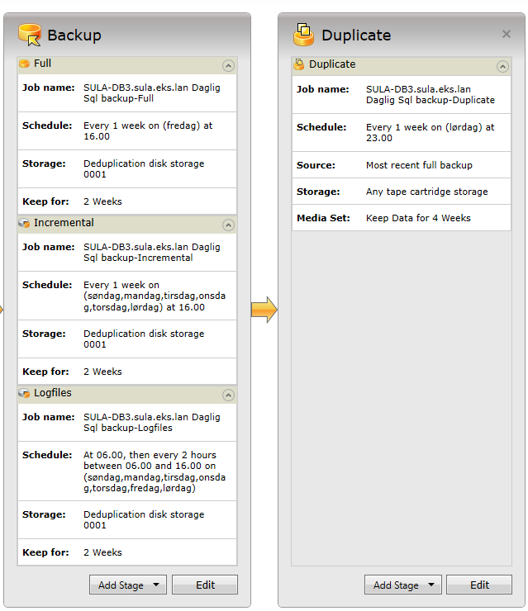
Mvh Jan Arve Valderha

Backuprutine
1. Backupstrategi
Backup-strategi, sentralt serverutstyr
Omfang: | Dokumentet inneheld ei skildring av strategi for "backup" av sentrale server-maskinar på rådhuset.
Oppbevaring:  Websak databasen  Applikasjonsserveren Websak | Databasen ligger på serveren OSSQL.  Det vert tatt backup kvar kveld, samt i arbeidstida mellom kl. 08.oo-18.00 vert det tatt diff backup hvert 30. minutt.  Backupen går då til ein annan disk (F-disken) på serveren OSSQL.  Når full backupen er ferdig kjørt om kvelden på OSSQL, kjem backup exec systemet inn og kopierar backupen herfrå til ein ekstern backupexec disk.  Backup exec dupliserer så denne til ein annen backup exec disk som står på brannstasjonen, dette skjer ein gang i veka.  Ein virtuell maskin som blir backa opp av serveren Backupos kvar kveld.  All data vert tatt vare på i 10 år.
Ansvar: | IKT-avdelinga har ansvaret for at backuprutinane vert følgt.  IKT – avdelinga får dagleg mail om status på backup.

